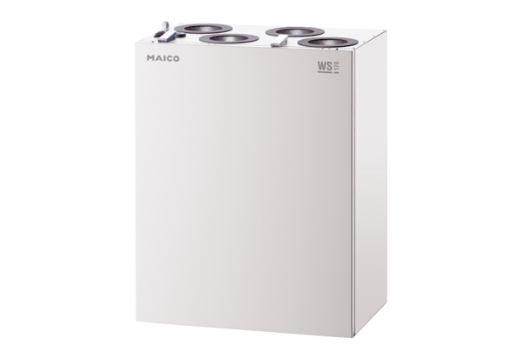Központi szellőztető készülék WS 170 KBLETCsomagolási egység: 1 darabVálaszték: K
Termékszám: 0095.0115Gyártó: MAICO

